Q.1
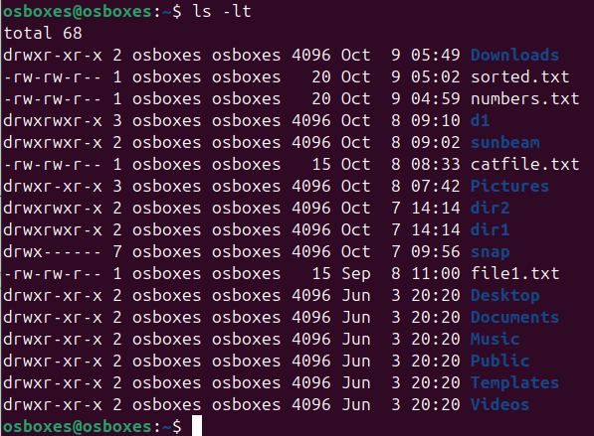
Q.2

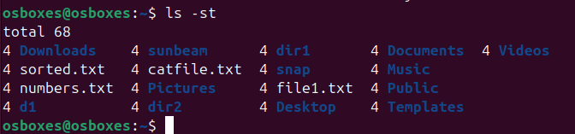

Q.3,4,5,5(i)
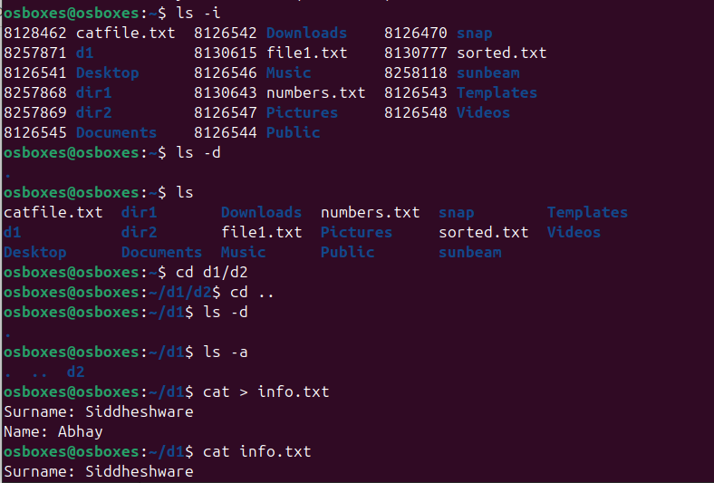

Q.5(i),5(ii),
Q.6

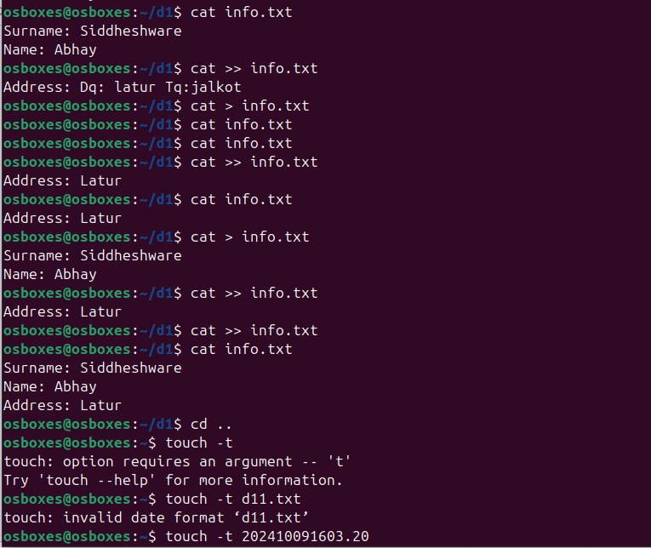

Q.6
Q.7
Q.8(i)
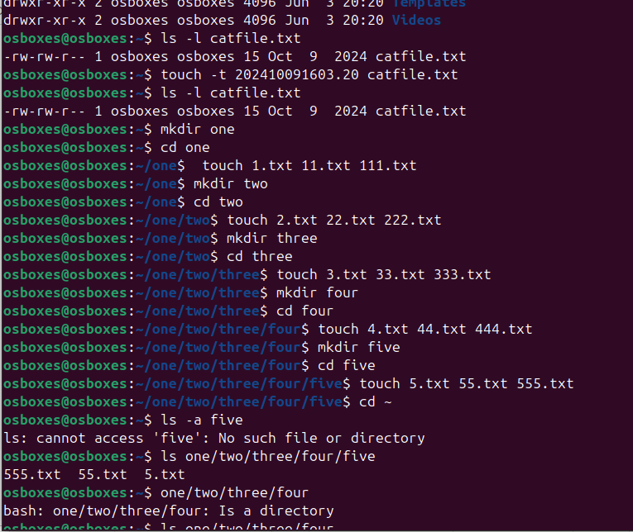

Q.8(ii)
Q.8(iii)
Q.8(iv)
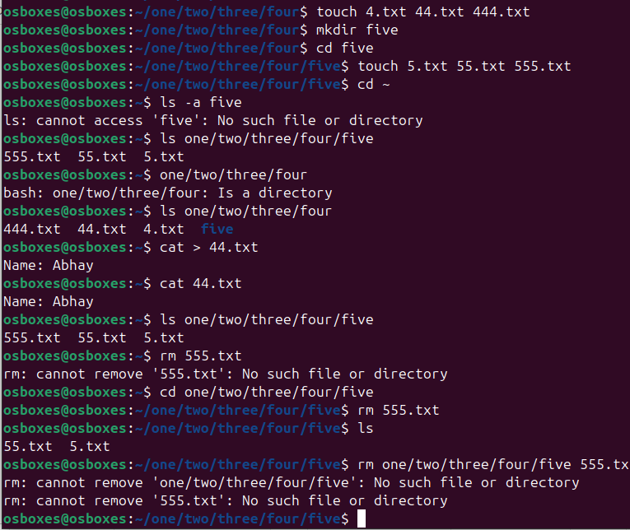

Q.8(v)
Q.8(vi)
Q.8(vii)

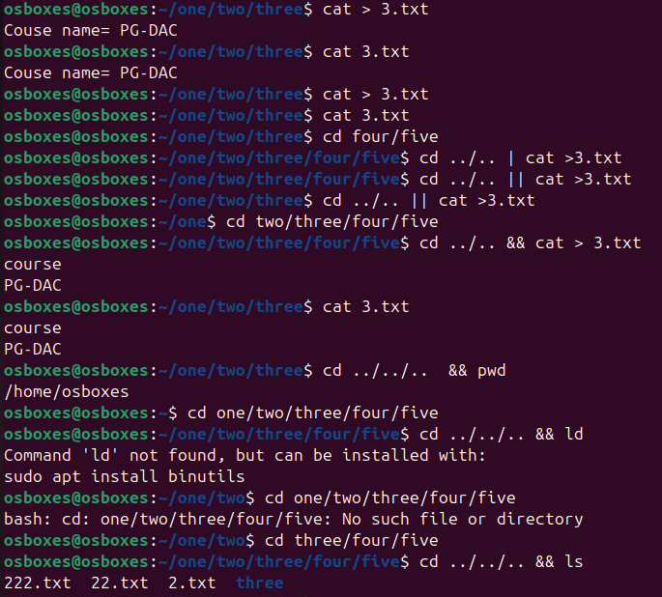

Q.8(viii)
Q.8(ix)
Q.8(x)
Q.9
